Genetische (genealogische) classificatie van talen en van het Nederlands

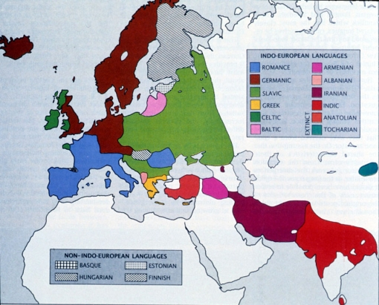

a) Wat kun je over de verwantschap van deze woorden zeggen?

Nederlands | Duits | Engels | Zweeds | Frans
arm | Arm | arm | arm | bras
hoofd | Haupt | head | huvud | tête
ster | Stern | star | stjärna | étoile
eten | essen | eat | äta | manger

b) Bekijke de onderstaande tabel, wat valt je op?

Nl.  Dt.  Eng.  Fri.  Zw.  De.  No.  IJsl. | vader  Vater  father  fader  fader  far  fair | vier  vier  four  fjouwer  fyra  fire  fire  fjórir | vol  voll  full  fol  full  fuld  full  fullur | huis  Haus  house  hûs  hus  hus  hus  hús | bruin  braun  brown  brún  brun  brun  brun  brúnn | uit  aus  out  út  ut  ud  ut  út | muis  Maus  mouse  mûs  mus  mus  mus  mús

c) vergelijk weer enkele woorden in een aantal Europese talen:

Latijn | Frans | Italiaans | Nederlands | Duits
pater | père | padre | vader | Vater
frater | frère | fratello | broer | Bruder
tres | trois | tre | drie | drei

Germaanse talen

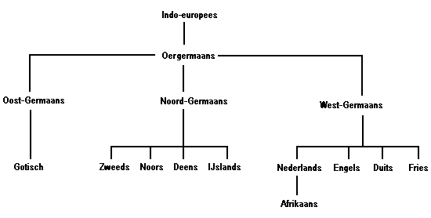

Germaanse stammen in Europa

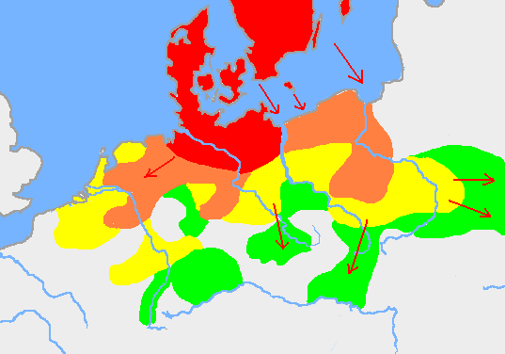
Osídlení před r. 750 př. n. l. do roku 500 př. n. l. do roku 250 př. n. l. do roku 100 n. l.

Gotisch – Wulfilla - Bijbel

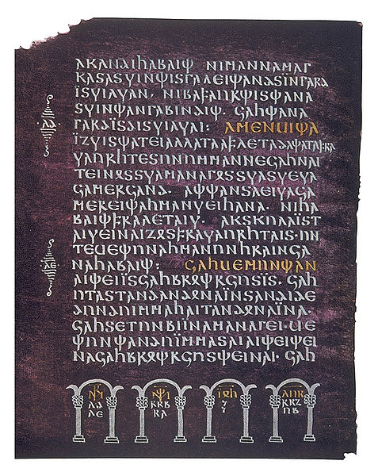

Waar kwam het Nederlands vandaan?

Oudnederlands: (ca. 700 – 1500)

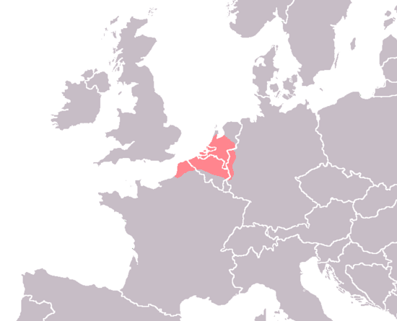

Ingweoonse invloed:

Nizozemština | vijf | hij/hem/haar | zeil | (hij) is
Angličtina | five | he/him/her | sail | (he) is
Němčina | fünf | er/ihn/ihr | segel | (er) ist

Hebban olla vogala nestas hagunnan hinase hic enda thu. Wat unbidan we nu

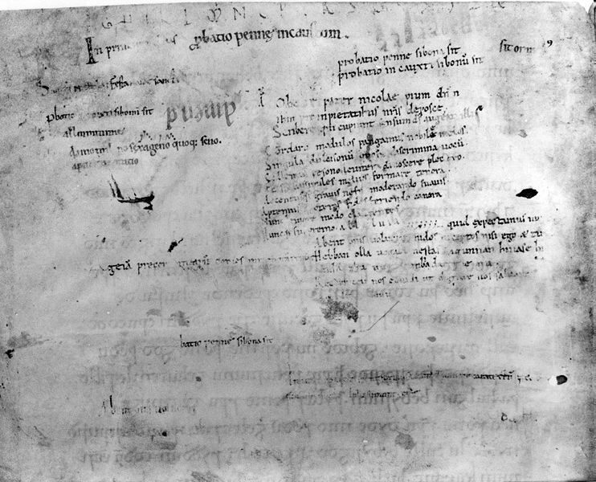

Middelnederlands (1150 – 1500)

Oudnederlands | Middelnederlands | Nieuwnederlands
vogala | vogele | Vogels
dago/a | daghe | Dagen
brecan | breken | Breken
gescrivona | gheschreven | geschreven

Het standaardiseringsproces

1585

1637

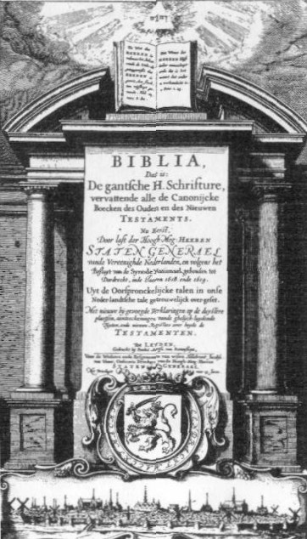

De Statenbijbel
Handout: 5.5.2010
Genetische (genealogische) classificatie van het Nederlands
A. Basisbegrippen: historische taalkunde, historisch-vergelijkende taalwetenschap, taalverwantschap, taalfamilie, stambomen, prototalen
B. De Indo-Europese taalfamilie
C. De Germaanse talen
D. Waar kwam het Nederlands vandaan?
Franken, Saksen en Friezen
E. Het Oudnederlands (ca. 700-1150)
F. Het Middelnederlands (het Diets) (ca. 1150 – ca.1500) en het Nieuwnederlands (ca. 1500 +)
G. Het standardisatieproces

Vragen:
- Wat verstaan we onder de genetische classificatie van talen? Volgens welke criteria worden hier talen ingedeeld?
- Is het Nederlands met het Tsjechisch verwant? Beargumenteer je antwoord.
- Wat versta je onder de termen Oudnederlands en Middelnederlands?
- Waar en wanner is de Nederlandse standaardtaal ontstaan?

(van Bree, 1996)

